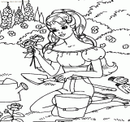
Annem mutlu olur.
Anne, un al.Emel unu ele.
Una nane ile tere at.
Otlu tere al.
Emel, Onur’u unuttu.
Utan Emel utan.
Otur Numan otur. Oturma Nuri oturma. Nuri ona oturma.
Emre ona armut al.
Nur unu ele.
Temel on tane elma al.
